POREČ – Odličan početak nove turističke sezone

Turistički promet za razdoblje od 01.01. do 31.05.2017. godine
Prema podacima sustava eVisitor na području Turističke zajednice Grada Poreča u razdoblju od 01.01. do 31.05.2017. godine ostvareno je ukupno:

- 119.491 dolazaka, što je 10% više u odnosu na prethodnu godinu i
- 459.745 noćenja, što je 10% više u odnosu na isto razdoblje prethodne godine.

Od toga DOMAĆI GOSTI su ostvarili

- 15.339 dolazaka, 22% više u odnosu na 2016. godinu i
- 37.616 noćenja, 42% više u odnosu na prošlu godinu.

INOZEMNI GOSTI su ostvarili

- 104.152 dolazaka, 9% više u odnosu na 2016. godinu te
- 422.129 noćenja, 8% više u odnosu na prethodnu godinu.

Vrsta turista | Dolasci 2017 | Dolasci 2016 | Indeks dolazaka | Noćenja 2017 | Noćenja 2016 | Indeks noćenja
Domaći | 15.339 | 12.493 | 122,78 | 37.616 | 26.581 | 141,51
Strani | 104.152 | 95.775 | 108,75 | 422.129 | 391.007 | 107,96
Ukupno: | 119.491 | 108.268 | 110,37 | 459.745 | 417.588 | 110,10

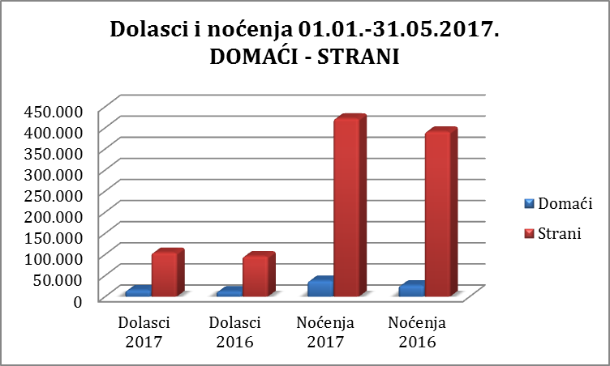
Izvor: eVisitor

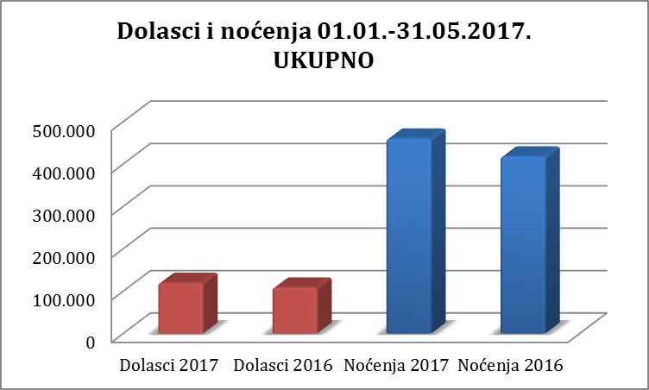
Izvor: eVisitor

U navedenom razdoblju inozemni gosti su ostvarili udio od 92% u ukupno ostvarenom turističkom prometu.

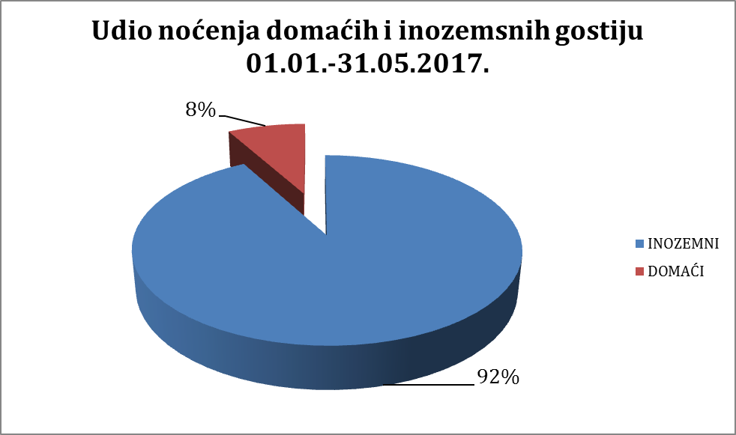
Izvor: eVisitor

Najveći udio inozemnih noćenja na području Poreča u razdoblju od 01.01. do 31.05.2017.g. ostvarili su gosti iz:

- AUSTRIJE 22,50% (8% manje u odnosu na prethodnu godinu),
- NJEMAČKE 22,49% (7% manje u odnosu na prethodnu godinu),
- SLOVENIJE 9,84% (5% manje u odnosu na prethodnu godinu),
- HRVATSKE 8,18% (42% više u odnosu na prethodnu godinu),
- UJEDINJENE KRALJEVINE 7,57% (62% više u odnosu na prethodnu godinu).

Zemlja | Dolasci 2017 | Dolasci 2016 | Indeks | Noćenja 2017 | Noćenja 2016 | Indeks | %
Austrija | 26.178 | 28.561 | 92 | 103.434 | 112.298 | 92 | 22,50
Njemačka | 18.577 | 18.443 | 101 | 103.419 | 110.816 | 93 | 22,49
Slovenija | 15.556 | 17.323 | 90 | 45.252 | 47.864 | 95 | 9,84
Hrvatska | 15.339 | 12.493 | 123 | 37.616 | 26.581 | 142 | 8,18
Ujed. Kraljev. | 6.733 | 4.284 | 157 | 34.792 | 21.447 | 162 | 7,57
Italija | 14.392 | 10.283 | 140 | 33.745 | 24.631 | 137 | 7,34
Nizozemska | 2.192 | 1.876 | 117 | 14.377 | 13.467 | 107 | 3,13
Belgija | 1.902 | 1.293 | 147 | 7.115 | 5.494 | 130 | 1,55
Češka | 1.225 | 1.098 | 112 | 6.033 | 6.351 | 95 | 1,31
Švicarska | 1.286 | 1.199 | 107 | 5.950 | 5.195 | 115 | 1,29
Mađarska | 1.646 | 1.362 | 121 | 5.934 | 4.572 | 130 | 1,29
Francuska | 1.348 | 882 | 153 | 5.246 | 2.517 | 208 | 1,14
Poljska | 1.018 | 990 | 103 | 4.807 | 3.982 | 121 | 1,05
BiH | 1.115 | 685 | 163 | 4.704 | 3.109 | 151 | 1,02
Rusija | 802 | 583 | 138 | 4.184 | 3.403 | 123 | 0,91
Srbija | 973 | 890 | 109 | 3.899 | 3.490 | 112 | 0,85
Rumunjska | 984 | 625 | 157 | 3.847 | 2.499 | 154 | 0,84
Ostalo | 8.225 | 5.398 | 152 | 35.391 | 19.872 | 178 | 7,70
Ukupno: | 119.491 | 108.268 | 110 | 459.745 | 417.588 | 110 | 100

Najznačajnija povećanja bilježi tržište Ujedinjene Kraljevine koji u prvih 5 mjeseci 2017. godine je ostvarilo čak 62% više noćenja te zauzimaju 5 mjesto po udjelu u ukupno ostvarenim noćenjima. Tržište Italije pokazuje znakove izlaska iz krize te bilježi rast od 40% u dolascima i 37% u noćenjima. Domaće tržište u razdoblju od 01.01. do 31.05.2017. godine ostvarilo je povećanje od 42% u noćenjima, pozicionirajući se na 4. mjesto u ukupnom ostvarenom broju noćenja.

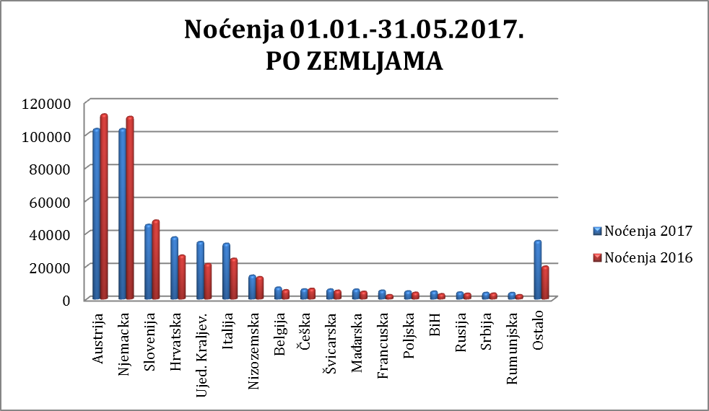Izvor: eVisitor
Najviše noćenja ostvareno je u hotelskom smještaju, ukupno 342.510 (11% više u odnosu na prethodnu godinu). U kampovima je ostvareno 29.510 noćenja (10% manje). U privatnom smještaju ostvareno je 27.122 noćenja (14% više).

Vrsta objekta | Dolasci 2017 | Dolasci 2016 | Indeks | Noćenja 2017 | Noćenja 2016 | Indeks
Hoteli | 103.676 | 94.738 | 109 | 380.413 | 342.540 | 111
Objekti u domaćinstvu | 7.075 | 5.408 | 131 | 31.009 | 27.122 | 114
Kampovi | 3.749 | 3.870 | 97 | 26.489 | 29.510 | 90
Ostali ugost. objekti | 4.201 | 3.744 | 112 | 13.504 | 12.904 | 105
Nekomercijalni smj. | 768 | 506 | 152 | 8.165 | 5.499 | 148
Objekti na selj. dom. | 22 | 2 | 1.100 | 165 | 13 | 1.269
Ukupno: | 119.491 | 108.268 | 110 | 459.745 | 417.588 | 110

Po mjeseci najviše noćenja ostvareno je u svibnju i travnju. Po mjesecima, porast noćenja u odnosu na prethodnu godinu bilježi i siječanj.

Mjesec | Dolasci 2017 | Dolasci 2016 | Indeks | Noćenja 2017 | Noćenja 2016 | Indeks
Siječanj | 3.774 | 2.897 | 130 | 14.622 | 11.786 | 124
Veljača | 5.093 | 5.654 | 90 | 12.409 | 13.087 | 95
Ožujak | 10.643 | 15.479 | 69 | 29.576 | 51.858 | 57
Travanj | 49.399 | 30.987 | 159 | 173.778 | 97.479 | 178
Svibanj | 50.582 | 53.251 | 95 | 229.360 | 243.378 | 94
Ukupno: | 119.491 | 108.268 | 110 | 459.745 | 417.588 | 110

Turistički promet, u siječnju bilježi značajan porast od 30%, nakon čega je slijedio blagi pad u veljači. Zbog različitog termina Uskršnjih blagdana, koji su u 2016. bili u ožujku, a ove godine u travnju, u ožujku je ostvaren pad od 43% u noćenjima, dok travanj bilježi značajno povećanje od 78% u noćenjima. Svibanj bilježi blagi pad od 6% u noćenjima.

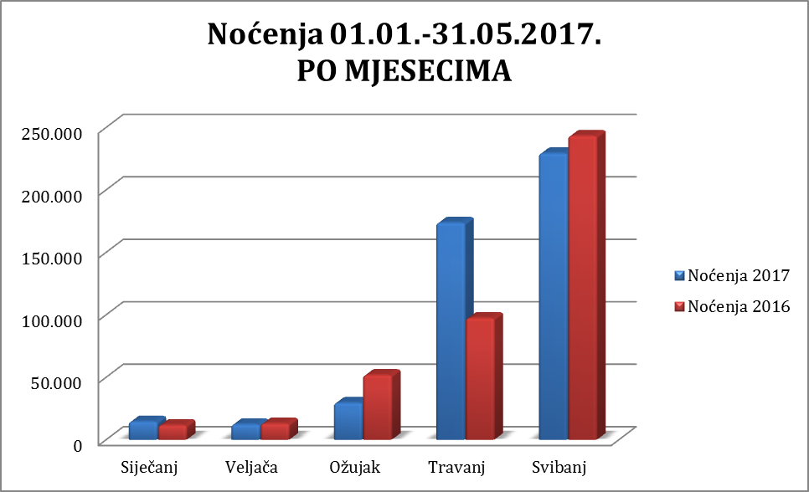
Izvor: eVisitor
Gosti su se u prosjeku zadržali u destinaciji 4 dana, što je na razini prošlogodišnjeg podataka. U zadnjih nekoliko godina boravak se skratio, ali se zato broj dolazaka povećao, što nam sugerira da više gostiju dolazi u destinaciju, ali se zadržavaju kraće. Zadnjih nekoliko godina razvio se trend posjeta više destinacija tijekom trajanja godišnjeg odmora, što zasigurno potvrđuju i navedeni podaci.

Vrsta turista | Prosječno trajanje boravka u 2017. (u danima) | Prosječno trajanje boravka u 2016. (u danima) | Indeks prosječno trajanje boravka (u danima)
Domaći | 2,45 | 2,13 | 115,02
Strani | 4,05 | 4,08 | 99,26
Ukupno: | 3,85 | 3,86 | 99,75

Prosječno trajanje boravka za strane turiste u 2017. godini ostao na razini prošlogodišnjeg, dok domaći turisti bilježe blago povećanje trajanja boravka.

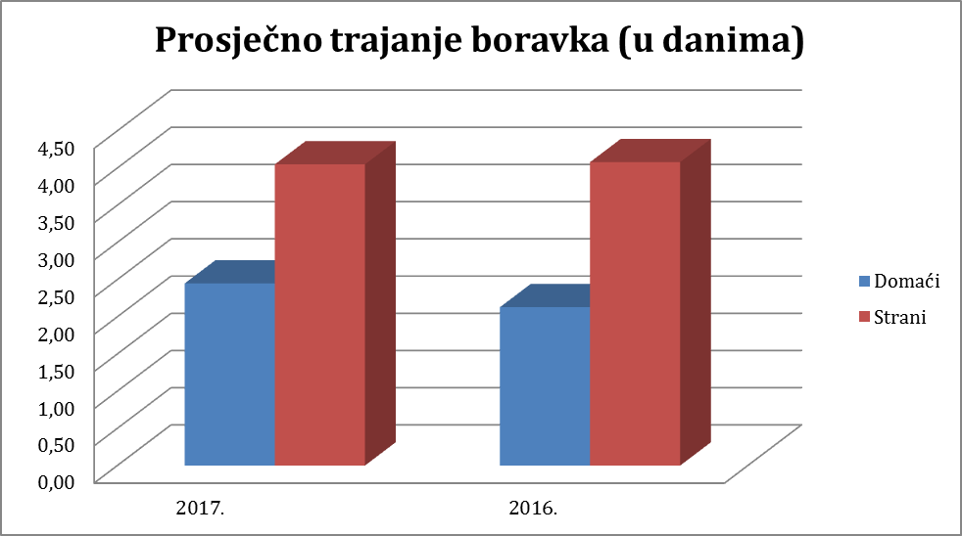
Izvor: eVisitor

Pozitivni turistički promet bilježi se i u prvih 7 dana lipnja u kojima je ostvareno čak 57% više dolazaka, te 47% više noćenja. Sudeći po ovim rezultatima možemo očekivati da je pred Porečom još jedna rekordna turistička sezona.

U Poreču, 08. lipnja 2017. godine

URED TURISTIČKE ZAJEDNICE GRADA POREČA

Razdoblje od 01.06. do 07.06.2017.

